Урок 3. Особенности природных условий в городе

Предмет: ОБЖ.
Класс: 5.
Дата проведения: «____» _____________ 20___ г.
Составитель: учитель ОБЖ Хаматгалеев Э. Р.

Цель: рассмотреть особенности природных условий в городе.

Ход урока

- Организация класса.

- Сообщение темы и цели урока.

Тема урока: «Особенности природных условий в городе».
Цель урока: рассмотреть особенности природных условий в городе.

- Проверка домашнего задания.

Заслушивание ответов на задание нескольких учеников (по выбору учителя).

- Активизация учебной деятельности.

  - Какие электрические бытовые приборы есть в вашей квартире (доме) и для чего они служат?
  - Расскажите, как пользоваться бытовыми приборами, которые есть в вашем доме.
  - К каким последствиям могут привести нарушения правил эксплуатации водопровода и канализации?

- Изложение программного материала.

На особенности природных условий (микроклимата) в городе прежде всего оказывает влияние географическое расположение и климат местности, в которой находится город, наличие реки и водоёмов, зелёных насаждений.
Другой важный фактор, оказывающий существенное влияние на природные условия города, - это основное предназначение города, его «профессия». По предназначению города можно разделить на следующие типы: город-столица; город-порт; город-курорт; промышленный город.
Эти два фактора в целом формируют общий «климат» города и определяют условия безопасной жизнедеятельности человека.
Развитие города, его размеры, многообразие деятельности его жителей всегда находились в прямой зависимости от географического положения. Люди стремились наилучшим образом приспособиться к местным природным условиям, заняться наиболее подходящим и выгодным делом и одновременно развивать наиболее благоприятные условия для жизни и своих занятий.
В зависимости от природных условий города строили на вершинах холмов или по берегам судоходных рек, нередко у места впадения их в озеро или море, у слияния реки с крупным притоком.
При развитии городов люди всегда стремились сохранить естественную природу, чтобы иметь возможность подышать свежим воздухом, укрыться от летнего зноя, полюбоваться живой природой.
Для этого при строительстве городов в их черте оставляли участки леса (лесопарки), а на реках и водоёмах оборудовали места для купания и отдыха.
Существуют и искусственные лесопарки, создаваемые людьми. В таких лесопарках растут различные деревья: тополя, липы, дубы, клёны, ясени и др. При посадке деревьев учитывается их способность очищать воздух. Лучшим очистителем воздуха считается тополь. Взрослое дерево (25 лет) за май-август поглощает до 44 кг углекислого газа.
Лесопарки – «лёгкие» городов – обогащают воздух кислородом, снижают в нём количество углекислого газа и пыли. Это хорошее место для отдыха городских жителей.
Если реки, водоёмы и зелёные насаждения способствуют созданию в городе условий, благоприятных для здоровья его жителей, то фабрики, заводы и транспорт значительно ухудшают условия жизни горожан, загрязняя воздух и водоёмы вредными веществами.
В результате хозяйственной деятельности человека климат большого города отличается от климата окружающей город местности повышенной температурой и загрязнённостью воздуха, ослаблением солнечной радиации, увеличением облачности, количества осадков (летом) и туманов (зимой).
Промышленные предприятия, электростанции, автомобильный транспорт, самолёты и пароходы расходуют при сгорании топлива большое количество кислорода и увеличивают в атмосфере содержание углекислого газа. Уменьшение кислорода в воздухе вредно сказывается на здоровье человека.
Кроме того, в результате деятельности различных отраслей промышленности в атмосферу поступает значительное количество твёрдых частиц. Это пыль, копоть и сажа. Попадая в воздух, частицы пыли, копоти и сажи могут проникать в дыхательные пути человека, а затем оседают в бронхах и лёгких.
Растёт число производств, выбрасывающих а атмосферу вещества, которые, растворяясь в парах воды, образуют кислоты, а это может привести к выпадению кислотных дождей.
Промышленные предприятия загрязняют также и природные воды.
Вода, которую мы пьём, употребляем в быту, называется пресной. На пресную воду приходится только 2% от всех запасов воды на Земле, при этом большая часть пресной воды (до 85%) сосредоточена во льдах полярной зоны. Наибольшее значение для жизнедеятельности человека имеют пресные воды рек. В настоящее время воды рек подвергаются интенсивному истощению, т. е. уменьшению количества пригодной для человека пресной воды.
Истощение идёт в основном двумя путями. Первый – за счёт непрерывного увеличения потребления воды (на растущие нужды промышленности, сельского хозяйства и бытового потребления). Второй – за счёт загрязнения природных вод.
- На каждый киловатт/час энергии, вырабатываемой на тепловой электростанции, расходуется около 3 л воды;
- для выплавки 1 т чугуна и переработки его в сталь расходуется 300 кубометров воды;
- для изготовления 1 т бумаги расходуется 900 кубометров воды;
- объём воды, потребляемой на коммунально-бытовые нужды в зависимости от уровня жизни жителей города или населённого пункта, может составлять от 150 до 700 л воды в день на человека.
Загрязнение природных вод происходит за счёт выпадения из атмосферы загрязняющих веществ и сброса сточных вод в реки и водоёмы промышленными предприятиями. До 82% сбрасываемых предприятиями вод не подвергается очистке, что приводит к загрязнению основных рек на территории России (Волга, Дон, Обь, Енисей, Лена, Кубань, Печора, Амур).
Итак, мы разобрали основные особенности природных условий города и можем сделать следующий вывод: в каждом городе эти условия различны и зависят от имеющихся в нём зелёных зон, природных вод и работающих в нём фабрик, заводов и транспорта. Для того чтобы обеспечить свою безопасность, надо учитывать все факторы окружающей среды, в которой вы живёте.
Если ваш дом находится рядом с территорией промышленных предприятий, то, для того чтобы проветрить помещение, необходимо учитывать направление ветра. Если ветер дует от промышленной зоны, окна лучше держать закрытыми.

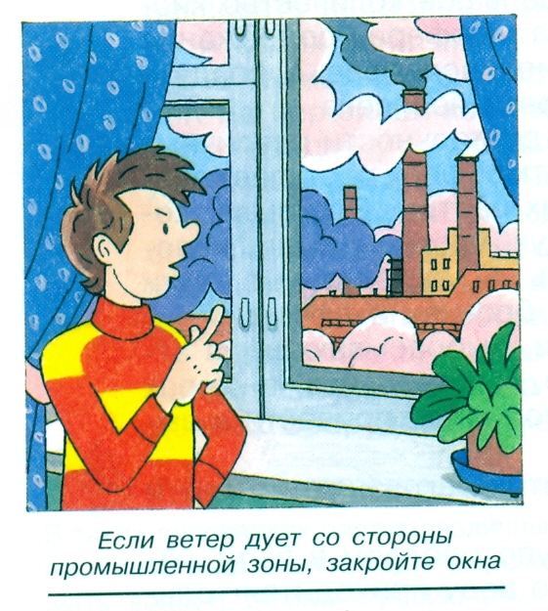
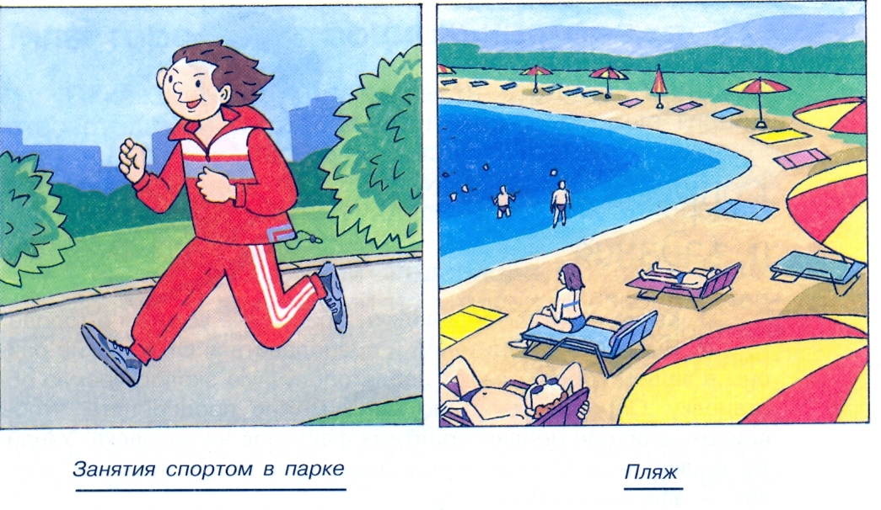

Для прогулок и занятий физической культурой лучше выбирать место в парке, сквере или лесопарке.
Не следует ходить пешком вдоль автомобильных магистралей с интенсивным движением транспорта, особенно если ветер дует со стороны автомагистрали.
Купаться летом можно только в установленных местах, где состояние воды не опасно для здоровья.

Помните!

Зелёные насаждения в городе очищают воздух и помогают вам дышать свежим воздухом. Не ломайте деревья и кустарники, не топчите газоны.

- Итог урока.

- Вопросы самоконтроля.

- Какие факторы определяют природные условия в городе?

- Домашнее задание.

Выясните у родителей и преподавателя ОБЖ, какие районы в вашем городе имеют неблагополучную экологическую обстановку. Определите, какие меры можно предпринять, чтобы снизить влияние неблагоприятных факторов на человека. Узнайте, в каких водоёмах в городе разрешено летом купаться, в каких – запрещено и почему.
Все свои наблюдения и полученные сведения занесите в дневник безопасности, данные периодически обновляйте.

